TRI DU PAPIER-CARTON DANS LES SALLES

COMMENT ? : Pour les papiers et les petits cartons (feuilles, étui, boites, etc).
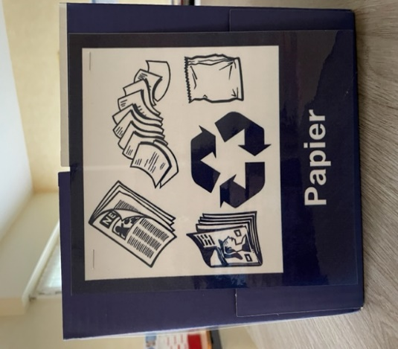
NE PAS FROISSER LE PAPIER OU LE CARTON. TOUT POSER À PLAT DANS LE CARTON DEDIÉ.

POURQUOI ? : La raison est écologique. Le papier est récupéré et recyclé afin d’économiser les ressources naturelles et de l’énergie.
Le papier recyclé nécessite jusqu’à 5 fois moins d’énergie et d’eau alors qu’il faut 7 kilos de fibre de bois pour fabriquer une seule ramette de papier A4 vierge.
LE RECYCLAGE DU PAPIER PERMET D’EVITER EN FRANCE LE REJET DANS L’ATMOSPHERE DE 390 000 TONNES DE CO2 PAR AN.

ADOPTER LE BON GESTE
La question du tri se pose à chaque fois que vous voulez jeter un objet. Il est impératif de savoir dans quelle poubelle celui-ci doit atterrir.

VOUS DISPOSEZ DE 3 POUBELLES DE TRI SOUS LE PREAU :
1 POUBELLE AU COUVERCLE VERT : POUR TOUT DECHET ALIMENTAIRE

1 POUBELLE AU COUVERCLE JAUNE : POUR PAPIERS ET PLASTIQUES

1 POUBELLE AU COUVERCLE NOIR : POUR TOUT AUTRE DECHET

MAIS AUSSI DEVANT LA VIE SCOLAIRE DE:
- 1 CONTENEUR POUR LA COLLECTE DES PILES

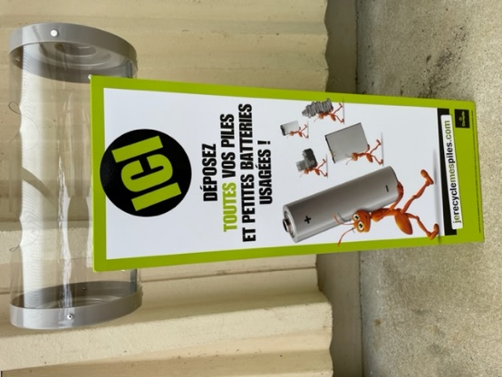

- 1 CONTENEUR POUR LA COLLECTE D’INSTRUMENTS À ECRITURE
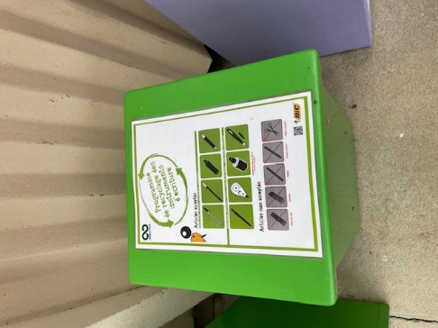
- 1 CONTENEUR POUR LES CARTOUCHES D’ENCRE
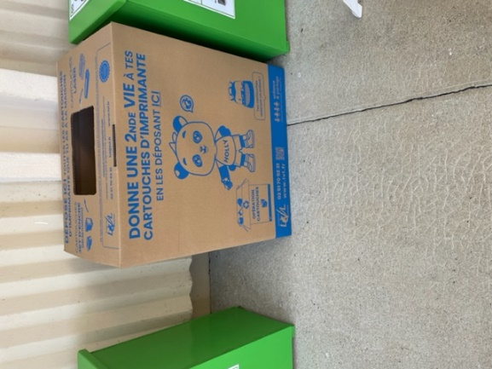
- DIFFERENTS CONTENEURS POUR LES BOUCHONS
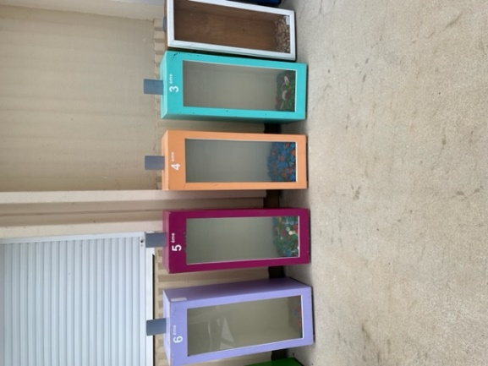

LUTTONS POUR UN COLLEGE PROPRE ET CONTRIBUONS AU DEVELOPPEMENT DURABLE PAR DES PETITES GESTES AU QUOTIDIEN

